Информация

МБОУ «Лицей №5»

Вахитовского района г. Казани (на 1.09.2023)

Директор–Рахматуллина Гузель Гаязовна  Телефон +7(843)238-33-60  Адрес – 420012, г. Казань, ул. Волкова 3  Площадьздания –.3085,2кв.м.  Год постройки – 1914 г. ( построено для Петровского женского училища)  Обьект культурного наследия ( охранные обязательства)  В 2022 году отметило 150 летие.  Этажность – 3 этажа  Проектная мощность – 350  Фактическая наполняемость–920 учащихся в лицее  Количество педагогов – 53 чел.  Технический персонал – 17 чел.  Площадь земельного участка – 4230 кв.м  Капитальный ремонт:  2011 год ( окна, крыша, фасад, частичная электрика, отопление)  2013 год - медицинский кабинет  2019 год - капитальный ремонт в рамках worldskills  Реконструкция:  2019 год - столовая  Текущий ремонт:  2019,2020,2021 год,2022 год-выполнение предписаний Роспотребнадзора  Замена линолеумного покрытия в кабинетах по решению суда, замена обоев в кабинетах, ремонт полов , покраска полов в коридорах. |  | 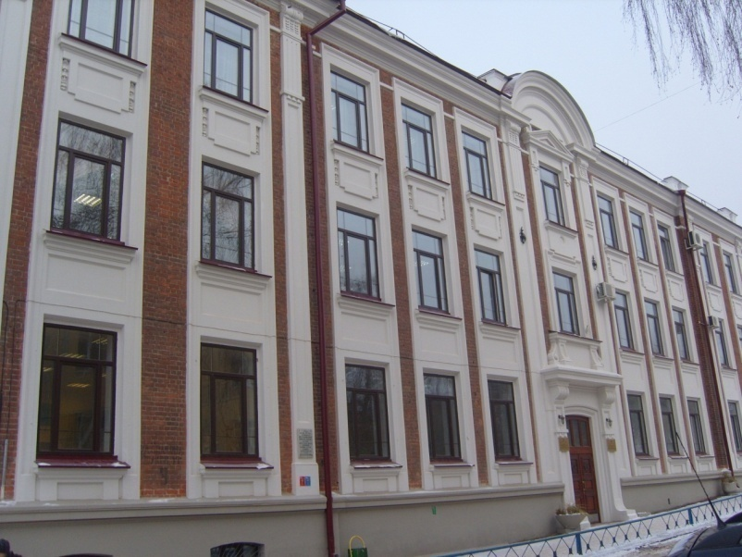
,
Количество классов и учащихся
1 кл | 2 кл | 3 кл | 4 кл | 1-4 классы | 5 кл | 6 кл | 7 кл | 8 кл | 9 кл | 5-9 классы | 10 кл | 11 кл | 10-11 классы | Всего
3 | 3 | 3 | 3 | 12 | 3 | 3 | 3 | 3 | 4 | 16 | 2 | 2 | 4 | 32
100 | 96 | 91 | 86 | 370 | 83 | 84 | 79 | 80 | 104 | 430 | 56 | 59 | 115 | 920

Наличие обучающихся 2-й смены
2 кл | 3 кл | 4 кл | 2-4 классы | 5 кл | 6 кл | 7 кл | 8 кл | 5-9 классы | Всего
3 | 3 |  | 6 |  | 3 | 3 | 3 | 9 | 15
96 | 91 | 0 | 187 | 0 | 84 | 79 | 80 | 243 | 430

Иные формы обучения
Семейное обучение |  | Самообразование
Класс | Количество учащихся | Класс | Количество учащихся
0 | 0 | 0 | 0
Педагогический коллектив
К-во учителей | Категорийный состав (кол-во,%) | Средний возраст учителей школы | Молодые учителя (кол-во,%)
53 | Высшая-15 ( 28,3 %)  Первая-31 ( 58,5 %)  Сзд-2 ( 3,8 %)  Неаттест-5( 9,4 %) | 42,5 | 21 чел  39,6%

Культурно-спортивные помещения
Наличие спортзала, (к-во, площадь) | Наличие бассейна (к-во, площадь) | Наличие универсальной спортивной площадки (вид, площадь) | Наличие хоккейной коробки (площадь) | Актовый зал (вместимость, чел)
нетиповой  1(100 кв.м.) | нет | 1 ( многофункциональная спортивная площадка под мини-футбол и баскетбол) 989,кв.м | нет | 100 кв.м., 60 посадочных мест

Организация питания учащихся
Количество посадочных мест в столовой | Вид питания | Охват питанием (%) | Ремонт столовой (год, виды работ)
150 мест  2022 год- Республиканский конкурс школьных столовых – 2 место.  Штат укомплектован. | ланч | 91% | 2019 г.- полная реконструкция старых мастерских: капитальный ремонт .

Микрорайон
Год | Количество детей от 0 до 18 лет | Из них количество детей школьного возраста | Из них обучаются в своей школе | Количество будущих первоклассников по микрорайону | Из них посещают курсы предшкольной подготовки
2023г | 458 | 315 | 189 | 35 | 21

К-во уч-ся, посещающих ГПД /  в каких классах | Предшкольная подготовка  (кол. воспитанников)
120/1-4 кл. | 60

Инклюзивное образование
(обучающиеся с ОВЗ по заключению ПМПК)
Класс | Количество | Диагноз
нет

Воспитательная работа
Кружковая деятельность
  К-во кружков в штате школы | Количество воспитанников | Количество кружков УДО ( наименование) |  | Количество воспитанников
  9 | 240 | ДМШ -№26 | 306 | 306
   |  | 4 -ЦДТ на Булаке | 60
   |  | 1-ЦВР Приволжского района | 15
Кол-во учащихся, состоящих на учете
  ОПДН | КДН | Внутришкольный учет | Регистрация на edu.tatar
  1 | 1 | 30 | 30

Профориентация учащихся
Сотрудничество с ВУЗами, ССУЗами | Наименования ВУЗов:  1. КФУ  2. КНИТУ (КХТИ)  3. КГЭУ  4. КГАСУ  5. КГУКИ  6. Казанский кооперативный институт  7. Институт экономики, управления и права им. Тимирясова  8.Поволжская академия спорта и туризма.
Сотрудничество с ВУЗами, ССУЗами | Наименования ССУЗов:  1.Казанский педагогический колледж  2. Казанский социально- гуманитарный техникум  3.-Казанский кооперативный колледж  4. Академия правосудия
Наличие психолого-педагогических, медицинских, авиастроительных, инженерных и др.классов
  Наименование класса | Класс/группа | Количество учащихся | ВУЗ/ССУЗ
Профильное обучение
  Наименование профиля | Класс | Кол-во учащихся | Предметы углубленного уровня
  Естественно - научный | 10кл | 25 | Химия, биология
  Естественно-научный | 11кл | 32 | Математика, физика, химия, биология
  Социально-экономический | 10 кл. | 31 | Математика, обществознание
  Социально-экономический | 11 кл. | 27 | Математика, право, экономика
Результативность образовательного учреждения
Количество выпускников, не получивших документ об образовании
  Класс | 2021г | 2022г | 2023г
  9 | 0 | 0 | 0
  11 | 0 | 0 | 0
Итоги ЕГЭ в 2023г ( средний балл по русскому языку и математике, количество стобалльников)
  Предмет | Школа | РТ | Не преодолели  миним.порог
  Русский язык (баллы) | 68,7 | 72 | 0
  Математика (баллы) | 55,3 | 62,5 | 0
  100 баллов (к-во, предмет) | 2  ( русский язык, обществознание)
  200 баллов (к-во, предмет) | 0
Результативность олимпиад (количество призеров и победителей)
  Уровни олимпиад | 2020-2021 | 2021-2022 | 2022-2023г
  Региональный этап ВОШ | 2 | 2 | 1
  Заключительный этап ВОШ | 0 | 1 | 1
  Международные олимпиады и конкурсы (очные) | 0 | 0 | 0
Педагоги-победители в профессиональных конкурсах, грантах (к-во)
  Виды конкурсов | 2020-2021 | 2021-2022 | 2023
  Учитель года | 1 | 1 | 0
  Наш новый учитель | 2 | 0 | 1
Индивидуальная особенность и инновационная деятельность образовательного учреждения. Направления деятельности. | - Федеральная площадка ФИРО по теме « Разработка модели формирования инженерных компетенций на основе системно – деятельностного подхода с использованием ролевых игр» - приказ №326 от 30.06.2017г.  - Опорная площадка по развитию функциональной грамотности – приказ МОиН РТ от 24.01.2023г. № под-107/23  - Опорная школа по приказу Министерства образования и науки Республики Татарстан от 12.09.2023 № под-1596/23) по реализации взаимодействия передовой инженерной школы «Промхимтех» с ОУ РТ  ФГБОУ ВО «Казанский национальный исследователь ский технологический университет» (КНИТУ)  - Апробация учебников физики, биологии МФТИ согласно договора с МФТИ ( по поручению Министерства образования РТ)  - 2023 г.- открыт 1в класс ( 32 чел)–класс креативных индустрий.  Лицей 5 является стажировочной площадкой ИРО РТ, площадкой для педагогической практики студентов КФУ, педучилища.
Проблемы (ремонт, оснащение, антитеррор, кадры) | Решение суда от 2017 года по выполнению предписаний Роспотребнадзора ( пункт: замена паркетного покрытия 1,2,3 этажа). Ежегодная отсрочка у Роспотребнадзора по выполнению. Необходимо произвести ремонтные работы отопления, водоснабжения, кровли, дверей, паркета. Обьект культурного наследия.  Необходим ремонт ограждений спортивной площадки и асфальта во дворе лицея.  Антитеррор: не выполнен пункт по паспорту безопасности :установка охранной сигнализации  Укомплектованность педагогическими работниками -100%  Кадры: требуются секретарь, педагог-организатор,библиотекарь.

Предписания надзорных органов
№ п/п | Наименование надзорного органа | Дата получения предписания | Причины неисполнения
1. | Роспотребнадзор | 2016 год | Отсутствие финансирования.  Требуется акт на выполнение работ в обьекте культурного наследия

Антитеррористическая безопасность
Категория безопасности: 3
Ограждения (состояние): соответствует
Калитка:1 шт. - есть
Ворота: 2 шт. - есть
Жесткая фиксация створок ворот в закрытом положении: 1 шт. - есть
Охранная сигнализация: нет

Тревожная сигнализация (КТС): оборудовано
СКУД входной группы: 1 дверь - оборудовано
СКУД калиток:1 шт. -есть
Видеокамеры (количество наружных и внутренних):20 шт.( 9 внутренних и 11 наружных)
Система голосового оповещения: оборудовано
Система охранного освещения: оборудовано
План эвакуации: есть на каждом этаже
Наглядные пособия о порядке действий работников, детей: есть при входе
Оснащение стационарными или ручными металлоискателями:
2 металлорамки и 1 ручной металлоискатель
Обеспечение бесперебойной и устойчивой связью: есть
Помещения для охраны: одно помещение – установлено
Пост охраны: имеется
Физическая охрана: ЧОП « Табигат»

